
เฉลยชิ้นงาน เรื่อง การมองเห็นวัตถุที่ไม่ใช่แหล่งกำเนิดแสง
ได้__________คะแนน
คะแนนเต็ม 10 คะแนน
วันที่________เดือน_______________พ.ศ.___________
ชื่อ_____________________________เลขที่______ชั้น__________

คำสั่ง นักเรียนเขียนอธิบายการมองเห็นวัตถุที่ไม่ใช่แหล่งกำเนิดแสง และยกตัวอย่างสนับสนุน
การอธิบาย พร้อมวาดภาพและระบายสีประกอบ
(ตัวอย่างภาพวาดและระบายสี)

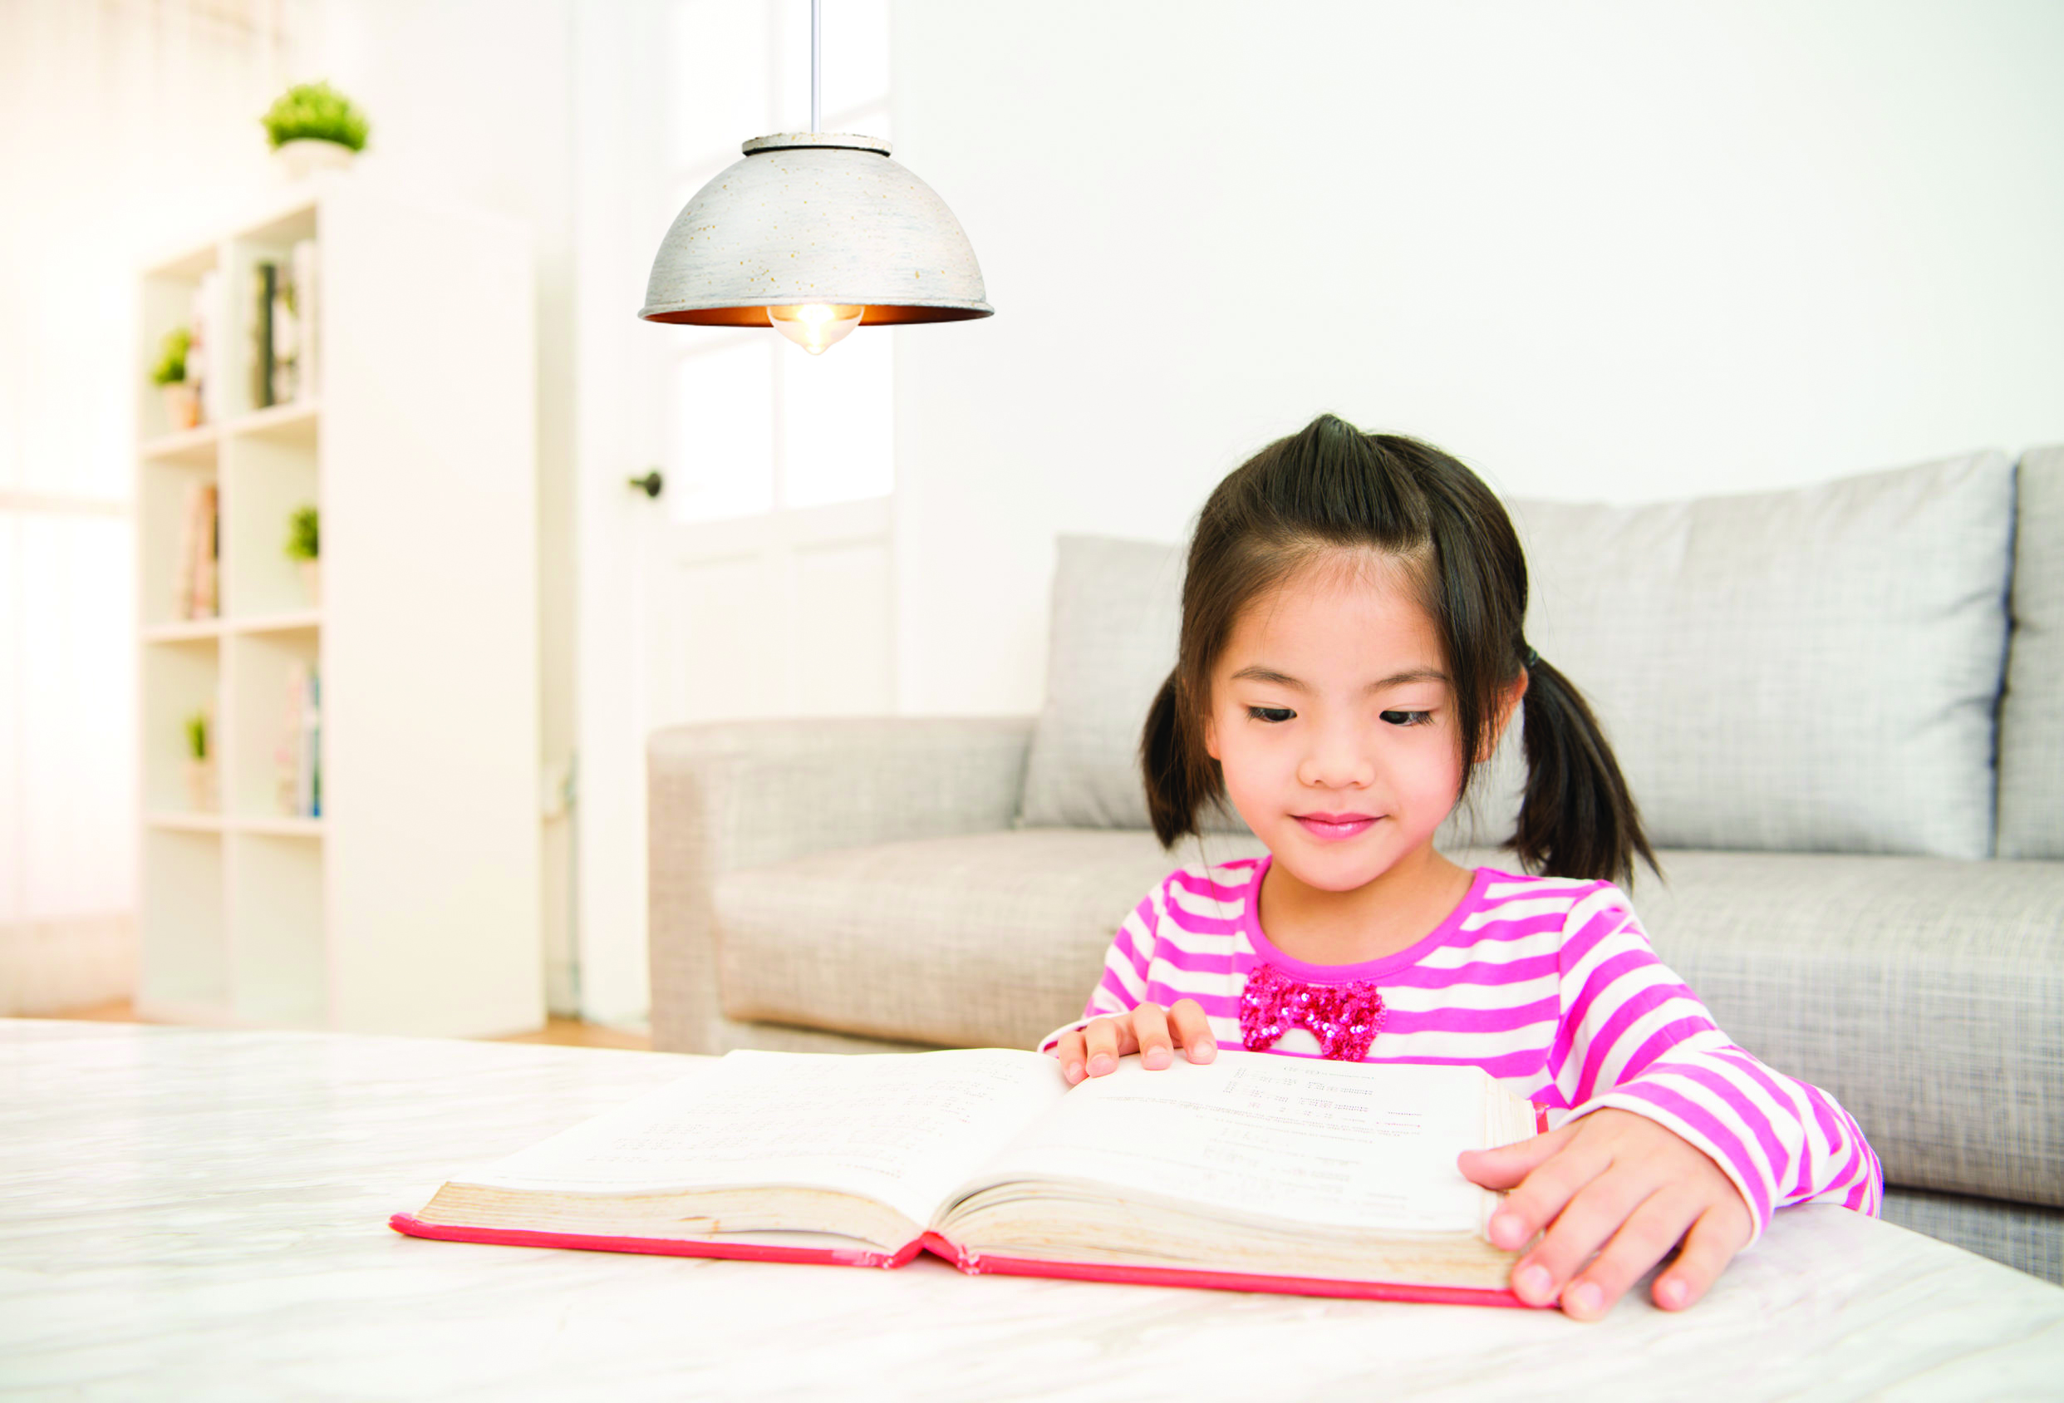

(เราอ่านหนังสือได้ เมื่อมีปริมาณแสงที่เพียงพอจากแหล่งกำเนิดแสงกระทบตัวหนังสือ
แล้วสะท้อนเข้าตา)

